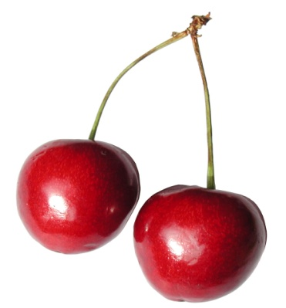
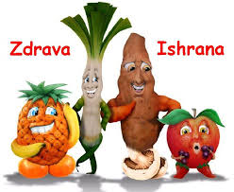

Ј Е Л О В Н И К

За период 03.06. до 07.06.2019.год.
Дат. | ДОРУЧАК | УЖИНА | РУЧАК
Понедељaк  03.06. | Путер, мед, хлеб, млеко | Интегралне погачице са сиром и сусамом, чај | Сочиво са поврћем, хлеб,  зелена салата, јабука
Уторак  04.06. | Качамак са сиром, јогурт | Лења пита са јабукама, млеко | Пуњене тиквице, кисело млеко, хлеб, јагоде
Среда  05.06. | Намаз од барених јаја, сусама и павлаке, хлеб, какао | Плазма кекс, лимунада | Печени пилећи батак и карабатак, динстана шаргарепа, краставац, хлеб, јабука
Четвртак  06.06. | Јунећа печеница, павлака, хлеб, какао | Пита са сиром и сусамом, чај | Млади купус са свињским месом, хлеб,  парадајз салата, банана
Петак  07.06. | Намаз од сардине и крем сира, јогурт | Колач са орасима, џемом и јабукама, чај | Боранија са јунетином, парадајз салата, хлеб, трешње

НАПОМЕНА: Установа задржава право на евентуалну измену јеловника у случају немогућности набавке појединих намирница.
ПРОСЕЧНА ЕНЕРГЕТСКА И НУТРИТИВНА ВРЕДНОСТ ЦЕЛОДНЕВНОГ ДЕЧИЈЕГ ОБРОКА
Енергетска вредност (КЈ) | Беланчевине  (гр) | Масти  (гр) | Угљени хидрати  (гр) | Минерали |  | Витамини
 |  |  |  | Калцијум (мг) | Гвожђе (мг) | А  (μг) | Б1 (мг) | Б2 (мг) | Ц (мг) | Нијацин (мг)
4447,64 | 38,78 | 39,57 | 136,73 | 557,31 | 9,63 | 874,24 | 0,94 | 1,15 | 93,31 | 6,69

ПРЕДШКОЛСКА УСТАНОВА ЧУКАРИЦА ДИЈЕТЕТИЧАРИ НУТРИЦИОНИСТИ УСТАНОВЕ:
Бр. 1402 датум 27.05.2019. god.
БЕОГРАД – Пожешка број 28 Војка Арсић и Марина Бошњак
Тел./факс: 3058-718;3058-717

